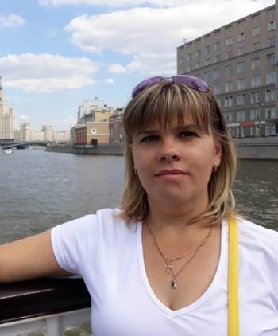 Бабина Людмила Борисовна
Дата рождения: 09.05.1979 г.
Адрес проживания: г. Люберцы (Московская Область), Комсомольский проспект. д.12
Адрес по прописке: г. Москва Некрасова 2-Вольская д.6 кв.16
Телефон: моб. +7 926 963 65 15
Электронная почта: muhonok1@mail.ru
Цель резюме: трудоустройство на вакансию воспитателя.
Образование:

2004-2008 год.- ГОУСПО Педагогический колледж №13 им. С.Я. Маршака г. Москва специальность, квалификация по диплому «Воспитатель дошкольного возраста, руководитель физического воспитания».

Стаж:
Стаж работы — 20 лет 2месяцев 22дней ( на 01.04.2021 )

Педагогический стаж — 13 лет 0месяцев 27дней ( на 01.04.2021 )

Стаж по специальности — 13лет 10месяцев 27 дней ( на 01.04.2021 )

Опыт работы:
2001-2012 год г. Москвы, детский сад комбинированного вида № 1598
13.04.2009 год. Присвоена II квалификационная категория на должность «воспитатель».
2012-2013 год частный сад «Нюша».

2013 год по настоящие время г. Люберцы МДОУ детский сад №5 «Золотой ключик»

2016 год присвоена первая квалификационная категория по должности воспитатель.

2021 год присвоена высшая квалификационная категория по должность воспитатель.

Дополнительное образование:
01.10.2014-15.10. 2014 год. Московский Государственный Областной Университет «Развитие профессиональных компетенций педагога дошкольной образовательной организации в условиях реализации ФГОС ДО» 18 часов;
15.09.2014-24.09.2014 год. Санкт-Петербургский центр дополнительного профессионального образования «Профилактика синдрома эмоционального выгорания у педагога»- 72 часа;
«Организация образовательного процесса в детском саду в условиях реализации ФГОС»-72 часа.
2.03.2019 — 04.04.2019 Санкт-Петербургский центр дополнительного профессионального образования «Здоровьесберегающие технологии в образовательном процессе в соответствии ФГОС ДО»

Обязанности:
планирование и осуществление воспитательно-образовательной работы в соответствии с программой;
строгое выполнение установленного режима дня и сетки занятий;
ведение работы с родителями по вопросам воспитания детей в семье;
подготовка праздников, организация досуга детей;
проведение коррекционно-развивающей работы с воспитанниками.

Личные качества: доброта, ответственность, организованность, трудолюбие, коммуникативность, любовь к детям, стремление к развитию и самосовершенствованию, оптимизм, творческий подход в работе.
Дополнительные сведения:
Семейное положение: замужем
Дети: есть.
Сайты:
https://nsportal.ru/babina-lyudmila-borisovna

